**Load Balancers & CDN**

# Load Balancers

1. Creación de nodos en EC2
   1. Crear una máquina en **EC2.** Llame a esta máquina **nodo 1.**
      1. **OS:** Amazon Linux
      2. **Intance type:** t2.micro
      3. **Key pair:** vockey
      4. **Network settings:** Create security group > Enable Allow ssh, http.
      5. **Storage:** por defecto.
      6. **Advanced Details**: Ir hasta el campo de User Data y colocar los siguiente:

#!/bin/bash

yum update -y

yum -y install httpd

systemctl enable httpd

systemctl start httpd

echo "<h1>Hello World from $(hostname -f)</h1>" > /var/www/html/index.html

* 1. Despliegue la máquina virtual, permitiendo conexiones entrantes al puerto 22 y 80.

1. Creador de balanceador de carga
   1. En el servicio de **EC2**, ubique el panel lateral izquierdo, desplácese hasta la sección **Equilibrio de carga** y seleccione la opción **Balanceadores de carga.**
   2. Escoger **Create load balancer.**
   3. En **Load balancer types** escoger **Application Load Balancer**.
   4. En Basic Configuration, poner las siguientes configuraciones:
      1. Nombre del balanceador con su Apellido-LB
      2. Scheme: Internet facing
      3. Ip Address: IPv4
   5. En Network Mapping:
      1. VPC: escoger por defecto
      2. Mappings: Escoger la zona donde se creó la máquina virtual del primer paso y escoger cualquier otra zona.
   6. En Secutiry groups, dejar por defecto.
   7. En Listeners and routings.
      1. En esta sección se añaden las instancias de EC2 que se quieren agrupar. En el grupo de HTTP:80 escoger la opción de **Create target group**.
   8. Dentro de Create target group.
      1. Choose a target type: Instances
      2. Target group name: Apellido-TG
      3. Protocol: HTTP
      4. VPC: dejar por defecto
      5. Protocol versión HTTP1
      6. Dejar el resto de las configuraciones por defecto. Dar siguiente.
   9. En Register Targets, marcar la instancia de **EC2** que creo en el primer paso. Debe quedar como la siguiente imagen. Más adelante puede agregar más instancias mismo grupo.

* 1. Una vez creado el Target Group, puede regresar a la ventana anterior donde estaba creando el balanceador de carga, de click en recargar y seleccione el Target Group creado.

* 1. Deje el resto de las configuraciones por defecto y termine de crear el balanceador de carga.
  2. Una vez creado, se verá como la siguiente imagen.

* 1. Ponga el valor de DNS name en el navegador, por ahora debería observar el mismo resultado que al final de la parte 1. ¡Si tiene problemas para visualizar acuérdese de las reglas de seguridad!

1. Actualización del balanceador de carga.
   1. Cree 3 nodos adicionales en EC2 **con las mismas configuraciones que el nodo 1**. Solo cambie el número de nodo en el nombre.
   2. Actualice el Target Group para añadir las nuevas instancias de EC2 al balanceador de carga.
   3. Espere unos minutos, abra la página web a traves del DNS name del balanceador de carga. Recargue la página varias veces y observe el resultado.
   4. Vaya a los Target Groups, en la parte inferior busque la pestaña Monitoring, observe las métricas.

# Content Delivery Network

1. En la consola de AWS, en el menú de servicios, seleccionar **S3.**
2. Crear un bucket con la siguiente configuración:
   * Nombre del bucket: origin-apellido-matricula **Ej:** origin-cedeno-20215165.
   * La región dejar la seleccionada por defecto
   * En la sección Propiedad de objetos (Object ownership) escoger la opción **ACL habilitadas.** Se mostrarán dos opciones nuevas, escoger **Escritor de objetos.**
3. Acceder al bucket recién creado y en la pestaña de permisos editar la opción de **Bloquear acceso público.** Desactive la opción de **Bloquear todo el acceso público** y guarde los cambios.
4. Cargue una imagen de gran tamaño al bucket.
5. Entre a la imagen, en la parte superior derecha despliegue las opciones de **Acciones de objetos** y seleccione **Hacer público a través de ACL.**
6. En la consola de AWS, en el menú de servicios, seleccionar **Redes y entrega de contenido** y escoger **Cloudfront.**
7. Seleccionar **Create a Cloudfront distribution,** y configurar los siguientes parámetros:
   * Origin domain: Escoger el bucket que creó en los pasos previos.
   * Dejar todos los demás parámetros por defecto y seleccionar **Create distribution.**
8. Le mostrará un mensaje que se ha creado correctamente la distribución y se procederá a su despliegue. Este proceso puede tomar hasta 10 minutos. Una vez finalizado mostrará la última fecha de actualización.

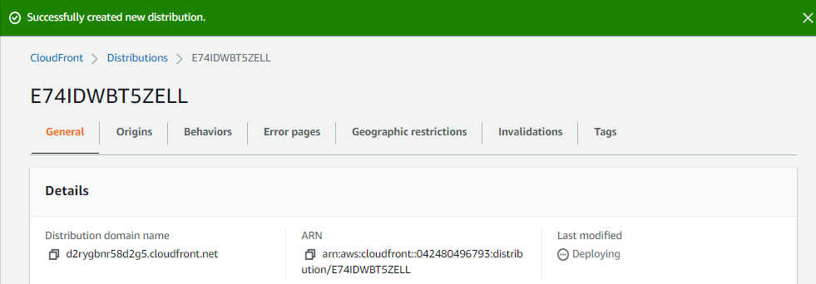

1. Hasta este punto ya hemos creado un recurso estático asociado a una red de distribución de contenido. Para comprobar que la velocidad de descarga/acceso a un recurso usando una CDN mejora vamos a correr las siguientes pruebas:

* Abra PowerShell (para usuarios Windows) y escriba el siguiente comando. Para S3, reemplace el enlace **COMPLETO** de la imagen cargada en el bucket. Reemplace el directorio salida por uno que exista en su máquina, caso contrario dará error.

**Measure-Command { Invoke-WebRequest https://LINKCOMPLETODELAIMAGENENELBUCKET -Outfile C:\CUALQUIERDIRECTORIO\image-test.jpg }**

* Este comando descargará el recurso indicado en el enlace y procederá a medir el tiempo que tardo en ejecutarse.

1. Vamos a comparar que dirección de IP resuelve nuestro DNS tanto para el bucket original como para la distribución.

En su PC, abra una terminal y escriba el comando **nslookup** seguido del dominio del recurso.

En un navegador vaya a [**https://db-ip.com/**](https://db-ip.com/)ingrese la dirección IP del resultado de S3/Cloudfront y observe donde esta (aproximadamente) geográficamente ubicado el datacenter.



